高一地理寒假作业
一、单项选择题
1.下列天体系统等级由低级向高级排列正确的是( )
A.地月系－太阳系－银河系－河外星系
B.地月系－太阳系－银河系－总星系
C.地月系－河外星系－银河系－太阳系
D.地月系－银河系－河外星系－总星系
2.太阳系除地球之外的七大行星中，与地球相邻的是( )
A.金星、水星 B.火星、木星
C.金星、火星 D.土星、水星
3.下列的叙述正确的是( )
A.火星属于远日行星
B.水星是距离太阳最近的行星
C.太阳系和银河系是同级别的天体系统
D.太阳系的主体是九大行星、小行星、彗星、流星体和星际物质
4.小行星带位于( )
A.木星和土星轨道之间 B.水星和金星轨道之间
C.金星和地球轨道之间 D.火星和木星轨道之间
5.2001年4月15日太阳出现特大耀斑爆发，其影响是( )
A.爆发后两三天内，短波通迅受到强烈干扰
B.使到达地球的可光增强，紫外线有所减少
C.爆发几分钟后，极光变得格外绚丽多彩
D.对人造卫星运动没有影响
6.经度相同的地方( )
A.季节相同 B.角速度相同
C.线速度相同 D.地方时相同
7.关于晨昏线的叙述，错误的是( )
A.晨昏线是昼半球与夜半球的分界线
B.晨昏线任何时候都平分地球
C.晨昏线上的太阳高度为零
D.在夏至日，晨昏线与地轴在同一平面内且与太阳光垂直
8.关于地球自转速度的正确叙述是( )
A.广州与北京的线速度相等 B.广州与北京的角速度相等
C.广州的线速度小于北京的线速度 D.广州的角速度大于北京的角速度
9.下列地理现象中，能说明地球自转的是( )
A.昼夜现象 B.昼夜长短变化
C.四季变化 D.太阳东升西落
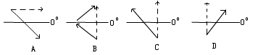
10.下图中的虚线是水平运动物体的原始方向，实线是其偏转方向，正确的图示是( )
11.全球各地昼夜等长的日期是( )
A.不存在 B.秋分日 C.冬至日 D.夏至日
12.在下列各纬度中，一年中既没有太阳直射，又没有极昼极夜现象的是( )
A.67°N B.21°S C.50°N D.89°S
13.北温带许多国家为了使季节划分与气候相结合，一般将夏季定为( )
A.4、5、6三个月 B.5、6、7三个月
C.6、7、8三个月 D.7、8、9三个月
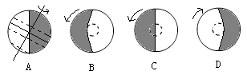
14.下列四幅图中，正确表示北半球夏至日的是( )
15.关于黄赤交角的叙述正确的是( )
A.地轴与公转轨道的夹角
B.夹角度数永远不变
C.随公转有规律的增大或减小
D.赤道面和和公转轨道面的夹角
16.若某地某日昼长为14小时，该地的日落时间应是( )
A.5时 B.7时 C.19时 D.21时
17.夏至日，下列哪个地点单位面积获得的太阳辐射能量最多( )
A.北回归线附近 B.南回归线附近
C.赤道附近 D.两极附近
18.6月22日，正午太阳高度达到一年中最大值的地区是( )
A.赤道以北地区 B.赤道附近地区
C.南北回归线之间的地区 D.北回归线及其以北地区
19.下列日期中，北京昼夜长短相差最小的一天是( )
A.国际劳动节 B.我国植树节
C.我国国庆节 D.我国教师节
20.一般认为岩浆的发源地在（ ）
A.地壳上部的硅铝层 B.地壳下部的硅镁层
C.上地幔上部的软流层 D.岩石圈中部
21.下列各地，地壳最厚处在（ ）
A.华北平原 B.青藏高原 C.云贵高原 D.塔里木盆地
22.下列有关岩石圈物质循环的叙述，正确的是（ ）
A.通过岩石圈的物质循环，形成了丰富的矿产资源
B.岩石圈的物质循环，不能改变地表形态
C.岩石圈的物质循环，只进行物质交换不进行能量传输
D.变质岩不能转化成沉积岩
23.在板块的张裂地区往往形成（ ）
A.海沟 B.海岸山脉 C.岛弧 D.裂谷
24.云、雾、雨、雪等天气现象发生在（ ）
A.对流层 B.平流层 C.臭氧层 D.高层大气
25.下列说法正确的是（ ）
A.大气是由干洁空气、水气和固体杂质组成
B.水气和固体尘埃是成云致雨的充分条件（ ）
C.CO₂是植物进行光合作用的重要原料，但对地面不具有保温作用
D.臭氧含量很少，但它能大量吸收太阳紫外线
26.有关大气环流的叙述，正确的是（ ）
A.大气高空气压的高低状况与地面相同
B.高空气压高，近地面气压低的地方空气就会做垂直下沉运动
C.近地面热的地方形成低压，冷的地方形成高压
D.气流在水平方向上总是由低压指向高压
27.1月份北半球被切断的气压带是（ ）
A.副热带高气压带 B.极地高气压带 C.副极地低气压带 D.所有的气压带
28.化学元素在岩石圈中存在的基本单元是
A.岩石 B.矿物 C.矿床 D.矿产
29.北半球高空一架飞机向东飞，飞行员的右侧是高气压，左侧是低气压，下面叙述正确的是( )
A.飞机逆风飞行 B.飞机顺风飞行
C.风从南吹向北 D.风从北吹向南
30.读某大洋等温线分布图，假定①②等温线的弯曲是由洋流影响所致，则（ ）
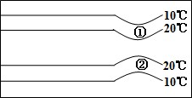
A.①是暖流，②是寒流
B.①是寒流，②是暖流
C.①②都是寒流
D.①②都是暖流
二、综合题
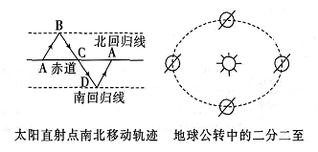
31. 读下图，回答问题(共12分)
（1）将左图中的A、B、C、D标在右图适当的位置，并注出两至日。
（2）地球公转轨道为近似 的椭圆轨道，地球运行到图中 点时，接近远日点位置，其公转速度 。
（3）A →B期间太阳直射点在 半球，并且正在向 移动，此期间北京白昼在不断变 。
32.读地质构造示意图，回答下列问题（共7分）
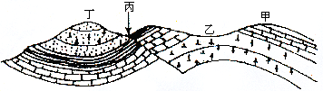

（1）图中丁处地质构造的名称是 ，地貌名称是 。
（2）乙处地质构造顶部缺失的原因是： 。
（3）若该地富含有地下水，应在甲、乙、丁三处中的 开采最合适。
（4）甲、乙、丙三处中最容易产生地震灾害的是 。
（5）若建设东西方向地下隧道，应在甲、乙、丙三处中的 处最合适。
33.读岩石相互转化地壳物质循环略图，回答下列问题（共12分）
岩浆
A
C
B
D
侵入岩
②
①
①
②
③
④

（1）填出方框内字母代表的物质名称：
A ；B C ；D 。
（2）在A、B、C三类岩石中，各举一个实例填在横线上：
A ；B ；C 。
（3）在A、B、C三大类岩石中，可找到化石的是 。
（4）图中字母所表示过程的含义是：
① ② ；③ ④ 。
34.读水循环图，回答：（每空1分，共9分）
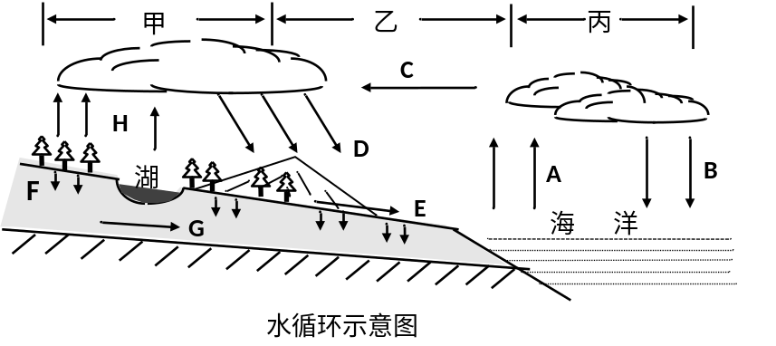

（1）图中各字母所表示的循环过程环节分别是：
A C D E F G _
（2）图中甲是 循环； 乙是 循环，丙是 循环。

高一地理寒假作业（二）
一、单项选择题
1.下列行星中，距离地球最近的是（ ）
A.水星 B.金星 C.土星 D.木星
2.太阳活动的重要标志是（ ）
A.日冕 B.极光 C.太阳光 D.黑子和耀斑
3.地球表面有适宜的温度，主要原因是（ ）
A.日地距离适中 B.地球是颗行星
C.比较安全的宇宙环境 D.地球的体积和质量适中
4.制约人们起居作息的基本时间单位是（ ）
A.恒星日 B.太阳日 C.回归年 D.恒星年
5.下列地理现象中，能说明地球自转的是( )
A.昼夜现象
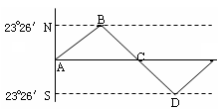
B.昼夜长短变化
C.四季变化
D.太阳东升西落
读“太阳直射点回归变化示意图”，回答6～7题。
6.当太阳直射点位于B时（ ）
A.亚洲大部分地区处于冬半年
B.北回归线及其以北地区正午太阳高度达一年中最大值
C.我国各地昼短夜长
D.晨昏线与经线重合
7.当太阳直射点位于C时（ ）
A.南极圈上出现极昼现象 B.北极圈上出现极昼现象
C.南半球中高纬度昼长夜短 D.全球各地昼夜平分
8.地球内部圈层的划分依据是（ ）
A.地震发生时的地面变化 B.通过打深井而获得的信息
C.地震波在不同介质中的传播速度及变化D.通过卫星遥感技术获得的信息
9.低层大气的直接热源主要是（ ）
A.太阳辐射 B.大气逆辐射 C.地面辐射 D.大气辐射
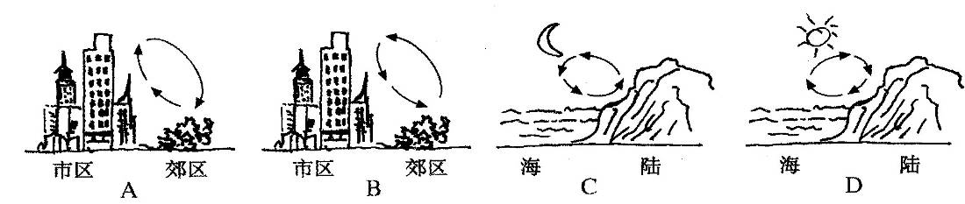
10.下列四副热力环流图中，画法正确的是（ ）
读“气旋和反气旋图”，回答11～12题。
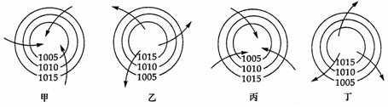

11.表示北半球气旋的是（ ）
A.甲 B.乙 C.丙 D.丁
12.形成我国北方秋季晴朗天气的是（ ）
A.甲 B.乙 C.丙 D.丁
13.下列四幅图中，能正确表示台风的是（ ）
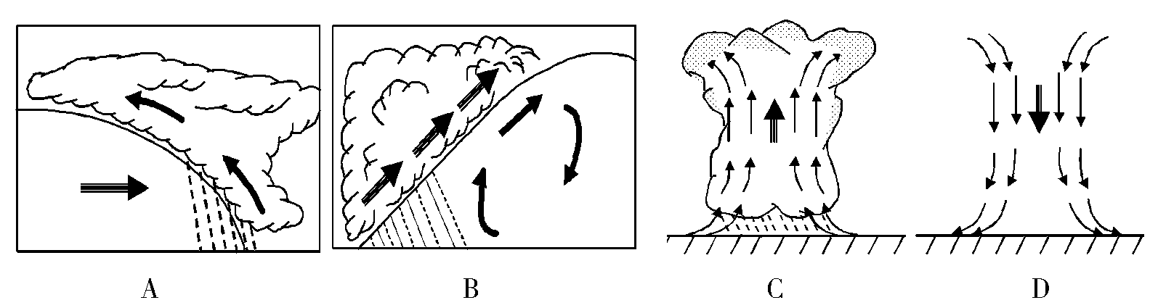

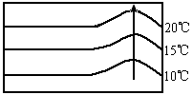
读“某海区表层海水等温线图”，回答14～15题。
14.关于该海区所在半球和洋流性质的叙述，正确的是( )
A.北半球、暖流 B.北半球、寒流
C.南半球、暖流 D.南半球、寒流
15.关于该洋流对沿岸气候影响的叙述，正确的是（ ）
A.增温、增湿 B.增温、减湿
C.降温、增湿 D.降温、减湿
16.下列水循环的环节中，跨流域调水能够直接对其产生某些影响( )
Ａ.地表径流 Ｂ.海水蒸发
Ｃ.植物蒸腾 Ｄ.水汽输送
17.喜玛拉雅山脉的形成是由于两大板块的相互作用（ ）
A.亚欧板块和非洲板块相碰撞 B.亚欧板块和印度洋板块相碰撞
C.亚欧板块和非洲板块相张裂 D.亚欧板块和印度洋板块相张裂
18.以下哪种物质是化学元素在岩石圈存在的基本单元（ ）
A 矿物 B 岩石 C 矿产 D 矿床
19.关于气压、高度、气温三者关系的叙述，正确的是（ ）
①气压随高度的增加而减小
②在近地面同一高度上气温高则气压高
③在近地面同一高度上气温高则气压低
④空气总是由气压低的地方流向气压高的地方
Ａ.①② Ｂ.③④ Ｃ.①③ Ｄ.②④
20.下列四幅地面和高空等压面分布图中，正确的是（ ）
A.①③ B.②③ C.③④ D.②④
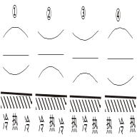
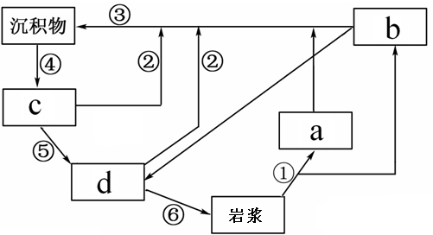
读“岩石圈物质循环示意图”，回答21～22题。
21.下列叙述正确的是（ ）
A.d为变质岩 B.a为沉积岩
C.c为岩浆岩 D.b为变质岩
22.下列数码对应的地质作用正确的是（ ）
A.⑤外力作用 B.⑥变质作用C.③重熔再生作用 D.①冷却凝固
《齐民要术》有这样一段描述：“凡五果，花盛时遭霜，则无子。天雨新晴，北风寒彻，是夜必霜。然放火作煜，少得烟气，则免于霜矣。”[煜，无焰的火]，据此回答23～24题.
23.导致“天雨新晴，北风寒彻”是由于（ ）
A.暖锋过境 B.冷锋过境 C.准静止锋过境 D.暖气团影响
24.“天雨新晴，北风寒彻”造成“是夜必霜”，其主要原因是（ ）
A.雨后的夜晚气温必定很低 B.受冷气团影响，加之晴朗的夜晚，大气逆辐射较弱
C.晴朗的夜晚，地面辐射减弱 D.晴朗的夜晚，地面辐射加强
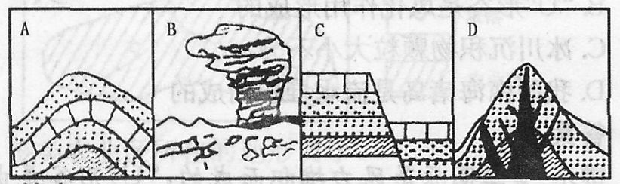
25.下图中由外力作用形成的是（ ）

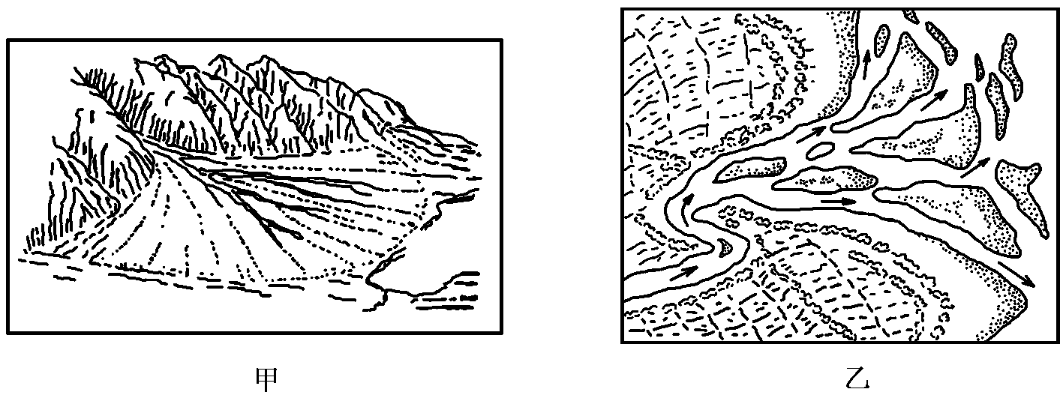
读甲、乙两图，回答26题。
26.甲乙图所示地貌，其形成原因是（ ）
A.流水侵蚀 B.流水沉积 C.风力侵蚀 D.风力沉积
23º26′
27.右图为某海区大洋环流示意图，该环流是（ ）
A.北印度洋海区夏季季风洋流
B.北半球热带、副热带海区大洋环流
C.南半球中高纬海区大洋环流
D.南半球热带、副热带海区大洋环流
28.下列渔场中，不是寒暖流交汇形成的是（ ）
A.舟山渔场 B.秘鲁渔场 C.纽芬兰渔场 D.北海道渔场
29.不属于太阳活动对地球的影响的是( )
A.长江口河道向南偏，使北支水道不断淤塞
B.影响地面的无线电短波通讯
C.世界许多地区降水量的年际变化与太阳活动的周期有一定的相关性
D.产生磁暴现象
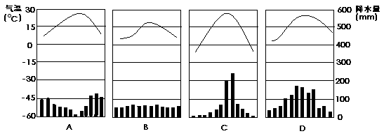
30.上面哪幅图表示我们家乡焦作的气候类型( )

二、综合题
31.读甲、乙两图，完成下列要求。
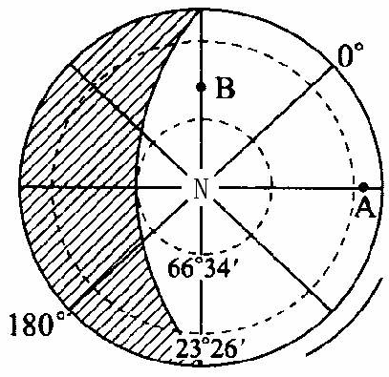
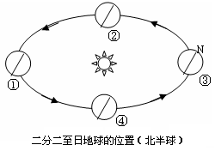
甲
乙

（1）在甲图中标出地球自转方向。
（2）图甲所示为北半球 （节气日），日期为 。此时，地球位于图乙中的 位置附近，公转速度较 （快、慢）。
（3）A、B两点相比，自转线速度较大的是 ，正午太阳高度较小的是 ，白昼时间较长的是 。
（4）A地的地方时为 ，B地的地方时为 。
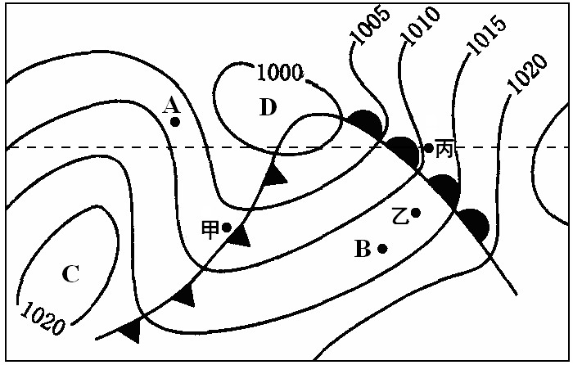
32.（7分）读“某区域海平面等压线图”，回答下列问题。
（1）该图表示的是 半球（南、北）。
（2）甲地的风向是 风。
（3）A、B两处风力较大的是 。
（4）下列两点的气团性质分别是：A ，B 气团。
（5）甲、乙、丙三地位于雨区的是 、 。
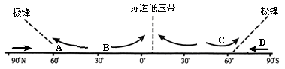
33.（8分）读图，回答问题。

（1）该图表示北半球 季的大气环流状况，判断理由是 。
（2）A地位于 （气压带），一般来说，A地比B地降水量 （多或少）
（3）C气流属于 （风带），常年受该风带的影响的大陆西岸气候类型为
，特点是 。
34.读地质构造示意图，回答下列问题（9分）
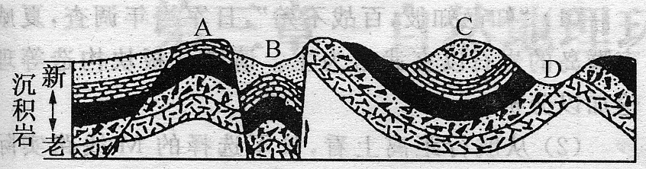

（1）图中A、B、C、D四地，属于向斜的是______，属于背斜的是_____，属于地堑的是_____，属于地垒的是______。若建设东西方向地下隧道， 在 处最合适；
（2）从地表形态来看，图中C处在地形上是_______，它形成的原因是__________________
________________________________________。
（3）图中与渭河谷地成因相同的地质构造是 。
35.（6分）读“大西洋局部海区洋流系统示意图”，回答下列问题。
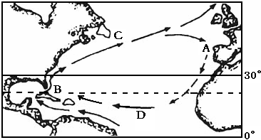

（1）图中C附近著名的渔场是 ，与此成因相同的还有日本的
渔场.
（2）若只考虑顺风、顺水的条件，某船从A航行到B，再返回到A，那么，途经D时利用的盛行风是 ，途经C时利用的洋流是 。
（3）一艘油轮在B处因意外事故发生石油泄漏，造成大面积海洋石油污染，洋流对海洋污染的影响表现为：① ，② 。

高一地理寒假作业（三）
一、单项选择题（每题2分，共70分）
1．不包括地球的天体系统
A．太阳系 B．银河系 C．总星系 D．河外星系
2．太阳能量的来源是
A．耀斑爆发产生 B．太阳内部核裂变反应
C．黑子活动释放 D．太阳内部核聚变反应
3．与太阳活动密切相关的地理现象是
A．酸雨的形成 B．月相的变化
C．电离层的强烈扰动 D．扬尘、沙暴天气的出现
下图中，横坐标为地球自转线速度，纵坐标为某日正午太阳高度。回答4—5题。
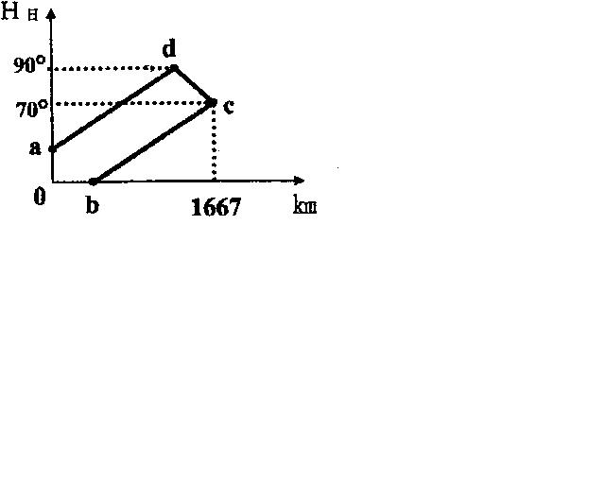

4．图中四个地点按纬度由低到高的排列顺序是
A．a---b ---c ---d B ．a---b ---d ---c
C．d---c ---a ---b D． c---d----b----a
5．图中四个地点该日按昼长时间由长到短的
排列顺序是
A．a---b-----c---d B．a----d –c---b
C．b---a----d--- c D．d--- a--- b---c
6．北极圈以内到处出现极昼现象的日期是
A．3月21日前后 B．6月22日前后
C、9月23日前后 D、12月22日前后
7．对某地(30°E、20°N)的正确描述是
A．一年中有太阳直射现象，且有两次直射机会 B．有极昼极夜现象，但时间不长 C．属热带地区，但无太阳直射现象 D．属于温带地区，得到热量较少
下表是北京和M地同一天中的天空状况观测记录，分析并回答8～9题．
 | 天空黑  暗结束 | 晨光 | 日出地  平线 | 日落地  平线 | 昏影 | 天空黑  暗开始
北京 | 5：35 | 5：36 | 6：10 | 18：20 | 18：44 | 18：45
Ｍ地 | -- | 0：00 | 0：40 | 23：40 | 0：00 | --
8．这一天是
A．春分日前后 B．五一国际劳动节前后
C．夏至日前后 D．冬至日前后
9．M地这天没有出现黑夜现象，最主要是因为
A．太阳不落 B．大气反射 C．大气散射 D．出现极光
3月21 日 6时整，甲地(40°N，45°E)正好日出。此时一艘轮船航行于太平洋上。经过10分钟后，该轮船越过了日界线，回答10-11小题：
10．这时轮船所在地的区时可能是
A．3月21日14时50分 B．3月21日15时10分
C．3月22日 15时l0分 D．3月22日14时50分
11．此日甲地的正午太阳高度角约为
A．50° B．40° C．73°26’ D．6°34’
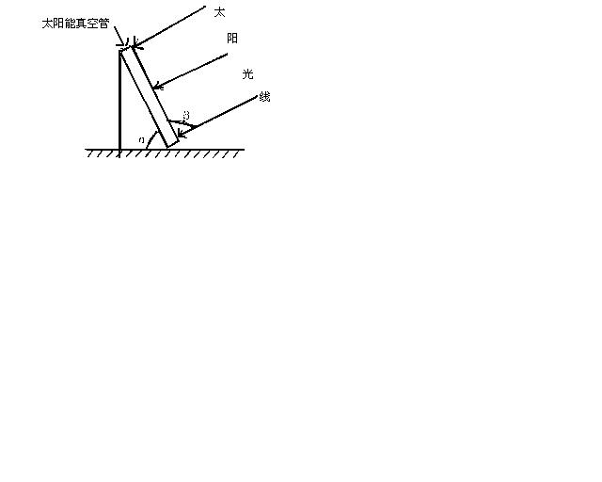
12．众所周知，太阳能热水器支架与地面夹角的大小(右图用a角表示)直接决定了利用太阳能的程度；若你是支架设计人员，从最大限度利用太阳能的角度考虑(也就是图中B角接近90°)，销往青岛、上海、广州三地的太阳能热水器支架与地面夹角大小关系是
A．广州>上海>青岛 B．上海>广州>青岛
C．青岛>上海>广州 D．青岛>广卅>上海
13．地球上出现四季更替现象的根本原因是地球
A．为一椭球体 B 围绕太阳运转的速度不均匀
C．绕地轴不停地旋转 D．绕日运动和黄赤交角的存在
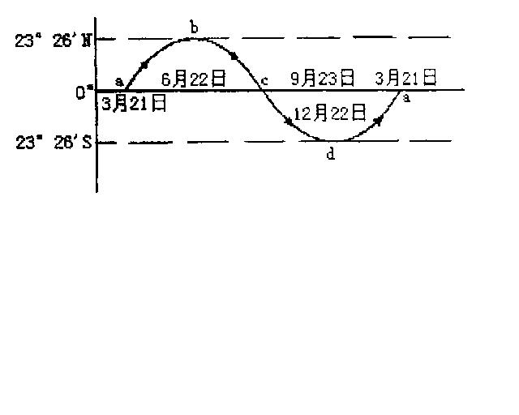
读右图分析回答14一15题。
14．当太阳直射点处在d位置时，
下列说法正确的是( )
A．赤道上昼夜平分
B．北半球各地昼长达最大值
C．南半球各地正午太阳高度达最大值
D．南极圈以内为极昼
15．当太阳直射点从d a之间的位置时，下列说法正确的是( )
A．太阳直射点逐渐向北移动 B．北半球各地夜渐长昼渐短
C．北极圈内极昼范围逐渐增大 D．地球公转速度逐渐变快
16. 关于岩石圈的说法，正确的是（ ）
A．由地壳中的坚硬岩石组成 B．由莫霍界面以上的地壳部分构成
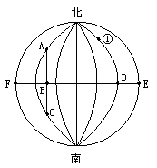
C．由地壳和上地幔顶部构成 D．上地幔顶部
读右图，判断回答17-18题：
17．从A到B再到C，方向是（ ）
A、先向西南，再向东南 B、先向正南，再向东南
C、先向东南，再向西南 D、一直向正南
18.若D点所处经度是东经116°，一架飞机从图中①点出发，起飞时当地区时是2001年3月8日15时，经过10个小时到达加拿大温哥华（西8区）的时间是（ ）
A、3月8日1时 B、3月8日23时
C、3月7日1时 D、3月8日9时

19.晴朗的天空呈蔚蓝色，主要是大气对太阳辐射的：
A.吸收作用 B.散射作用 C.反射作用 D.保温作用
20.大气运动的能量来源于：
A.大气逆辐射 B.大气辐射 C.太阳辐射 D.地面辐射
21.形成风的直接原因是：
A.水平气压梯度力 B.地转偏向力 C.惯性离心力 D.高、低纬度之间的受热不均
22.影响我国天气的锋面主要是：
A.极锋 B.暖锋 C.冷锋 D.锋面气旋
23.气候的形成因子中，具有双重性质的是：
A.太阳辐射 B. 大气环流 C. 下垫面性质 D.人类活动
24.右图为某地的降水量和气温月份分配图，该地气候类型最有可能是：
A.热带雨林气候 B.地中海气候
C.亚热带季风气候 D.温带海洋性气候
25.破坏臭氧的化合物是：
A.氟氯烃 B.二氧化硫 C.氧化氮 D.太阳
26.下列关于水圈构成的叙述，不正确的是
A、液态水的分布最广 B、海洋水占的比重最大
C、冰川是海洋水的主体 D、陆地上的各种水体之间具有水源相互补给的关系
27.与人类关系最密切的水循环类型是
A、每年循环量最大的海上内循环
B、发生在人类居住的陆地与陆地上空之间的内陆循环
C、发生领域最大的海陆间循环
D、地球水和太空水的循环
28.下列河湖中，没有直接参与海陆间水循环的是
A、太湖 B、闽江 C、长江 D、塔里木河
下图是“我国某地区一条河流受三种不同水源补给而形成的全年流量曲线图”，据此，回答29～30题
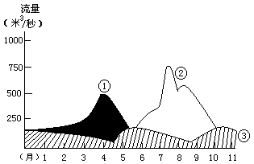
29.下列说法正确的是
①永久积雪冰川补给 ②是雨水补给 ③是地下水补给 ④此河最主要的补给水源是大气降水
A、①② B、①②③ C、①②③④ D、②③④
30.此河位于我国
A、华北地区 B、长江中下游地区 C、东北地区 D、西北地区
分析下面“海洋表面等温线、洋流分布示意图”和“澳大利亚”简图完成31～32题
31.表示北半球副热带大陆东岸的是
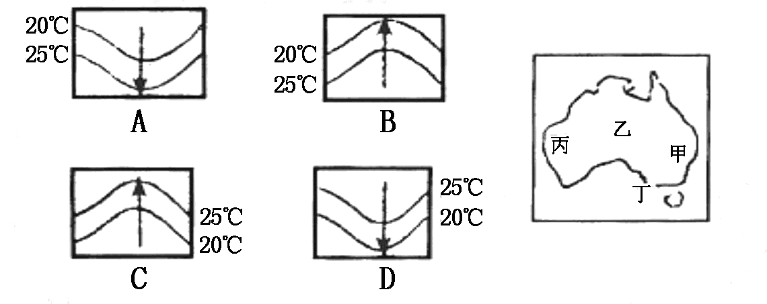
32.在澳大利亚的轮廓图中有沙漠分布并与洋流相关的是
A、甲 B、乙 C、丙 D、丁
33.关于我国水资源特点的叙述，不正确的是
A、总量不少，人均不多 B、南多北少，东多西少
C、春夏多，秋冬少 D、年际变化大
34.下列关于水资源节流措施的叙述，正确的是
A、合理开发和提取地下水 B、重视改进农业灌溉技术，提高工业用水的重复利用率
C、海水淡化，人工降雨 D、进一步加强跨流域调水工程
35.关于内、外力作用的叙述，正确的是
A、内力作用的能量主要来自太阳辐射
B、内力作用的主要表现是地壳运动、岩浆活动、固结成岩
C、外力作用使地表变得趋于平缓
D、外力作用强度较小、速度缓慢，内力作用激烈而迅速
- 填空题（每空2分，共30分）
36.读下图回答:
180°
0°
60°
A
B
30°
C
D
E
°
°
°
°
°
°
F
太 阳 光 线

（1）E地的地理坐标是____________，F地是______极。
（2）就晨昏线来说，弧AE是______线，弧EC是______线。
（3）这一天A地的昼长为______小时, E地的昼长为______小时。
（4）此时B地地方时为 ，A地地方时为 。
（5）此图为北半球 日（节气）。

高一地理必修一寒假作业（四）
一、单项选择题
1、未包括地球在内的天体系统是：
A、太阳系 B、河外星系 C、银河系 D、总星系
2、下列高山中，山地的垂直地带性最复杂的是：
A、天山 B、祁连山 C、乞力马扎罗山 D、长白山
3、下面四幅图中，表示北半球冬至日的是
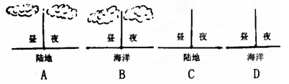
4、北京、武汉、广州三地（ ）
A、夏至日正午太阳高度：北京>武汉>广州 B、夏至日时白昼时间长度:北京>武汉>广州
C、一年中昼夜长短变化：广州>武汉>北京 D、三地的地转偏向力都是向左
5、下列图中纬度相同的四地昼夜温差最大的是（ ）
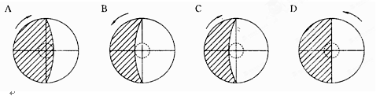
6、小明从北京乘飞机到巴西亚马逊河参加夏令营，目的地的位置（20°S，90°W）。飞机飞行了12个小时，到达时当地是傍晚18：00，问小明出发时间可能是
A、6月22日 16：00 B、12月21日 20：00C、6月22日 20：00 D、12月21日 16：00
7、与大气对太阳辐射的削弱作用无关的地理现象是
A、多云的夜晚，通常比晴朗的夜晚温暖 B、晴朗的天空呈现蔚蓝色
C、夏季，多云的白天气温不会太高 D、黎明时分天空是明亮的
8、读图七,判断下列说法正确的是
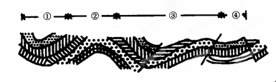
A、①处是向斜，②处是背斜 B、①处是背斜，②处是向斜
C、①②处是火山活动造成的地形 D、③④处是稳定岩层构造
古诗云：“才从塞北踏冰雪，又向江南看杏花。”据此回答13——14题。
9、地理学角度看，它描述的是：
A、纬度地带性 B、垂直地带性 C、经度地带性 D、从平原到高原的地域分异
10、塞北到江南的景观差异，产生的基础是：
A、水分 B、光照 C、土壤 D、热量
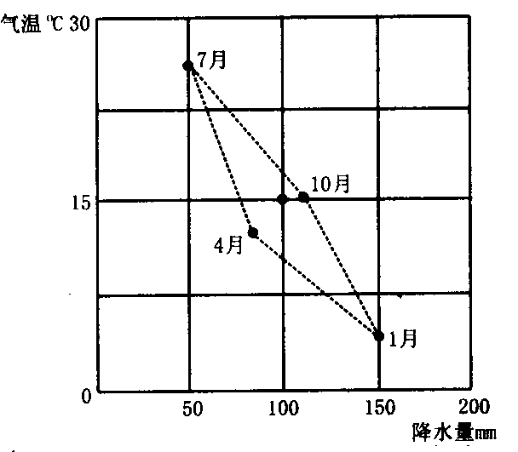
11、图中虚线为某地气温和降水状况,据图判断气候类型
A、 亚热带季风气候 B、 地中海气候
C、热带季风气候 D、温带海洋气候
12、下列说法正确的是（ ）
A、此气候类型的植被类型是温带落叶阔叶林
B、此气候的成因是受副热带高压带和西风带交替
控制形成的
C、此气候类型分布于40°～60°的大陆东岸
D、此气候是受海陆热力差异形成的
13、在俄罗斯、美国、加拿大均有大面积分布的自然带是（ ）
A、亚热带常绿阔叶林 B、热带雨林带 C、温带荒漠带 D、温带、亚寒带森林带
14、“神舟六号”选择在酒泉发射是因为这里（ ）
A、 海拔高，接近卫星所在的大气层 B、 纬度低，接近同步地球轨道
C、 气候干旱，大气的透明度高 D、 设备先进，科技力量雄厚
二、综合题
1、读某日正午太阳高度纬度分布图，回答下列问题。
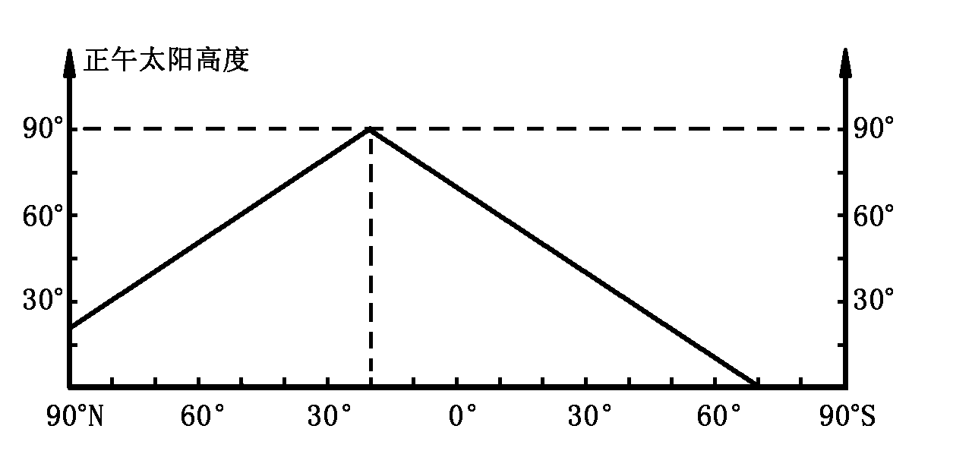
（1）此日太阳直射纬线是_________，这一天正午太阳高度的纬度变化规律是由直射纬线向__ ______________________递减；按四季划分，这时我国处于________季。
（2）此日湘潭市的白昼时间__________（长或短）于黑夜时间。此日我国北京、上海、长春、海口四个城市中白昼最长的是____________。
（3）此日出现极夜现象的纬度范围是________________________。
高一地理寒假作业（五）
一、选择题
1． 2006年4月11日，欧洲航天局的“金星快车”飞抵金星附近，进行探索研究。金星属于 ( )
A.地月系 B.太阳系 C.河外星系 D.狮子星座
“坐地日行八万里，巡天遥看一千河”（毛泽东），根据所学知识，分析回答2—3题。
2．诗中的“坐地日行八万里”是指 （ ）
A.地球一天公转了八万里
B．地球赤道上自转一周约八万里
C.地球上任何一点自转一周都是八万里
D.地球在近日点线速度是每日八万里
3．诗中的“巡天遥看一千河”，其中的“千河”是指 ( )
A．地球上的众多河流 B．恒星
c．宇宙中的银河系 D.众多的恒星系统
读北半球某区域太阳黑子与年降水量相关性图，回答4一5题。
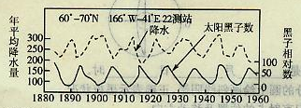

4．有关黑子的叙述，正确的是 ( )
A.黑于是太阳色球层上的黑暗斑点
B.黑子爆发是太阳活动最激烈的显示
C.太阳黑子的活动周期为22年
D.黑子的多少和大小可作为太阳活动强弱的标志
5．图示信息说明 ( )
A.太阳活动影响地球气候
B．黑子数增多时整个北半球降水减少
C.黑子数减少时整个北半球降水增加
D.黑子相对数与该区域降水呈正相关
6．地球自转和公转的周期分别是 ( )
A. 23小时56分4秒 365天6时9分10秒
B．23小时54分6秒 365天5时48分46秒
C．24小时 365天6时9分10秒
D．24小时 365天5时48分46秒
7．近年来，人类探索太空热情空前高涨，研究的新成果与新进展令人振奋。2007年 4月，美国宇航局发表了太空探测器拍摄到的太阳三维图像。这是人类首次从三维视角观测太阳活动。目前，人们对太阳活动的正确认识之一是 ( )
A.黑子增多增大时耀斑也频繁爆发
B.太阳活动会引发极光、流星雨、磁暴
C.太阳风是太阳活动的主要标志
D.光球层到日冕层依次出现黑子、太阳风、耀斑
8.读太阳系模式图，回答下列问题。
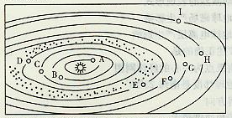

(1)图中包含______________ 级天体系统，写出图中字母代表的行星名称：A__________ ,B__________，
F_______________，H________________，其中，小行星带位于__________和_______轨道之间(填字母)。
(2)1994年7月，苏梅克·列维(SL一9)彗星撞击了图中E行星，与该行星相邻的是___________。
A地球、火星 a地球、木星 C火星、土星 a木星、金星
(3)地球为什么会成为生命的摇篮?试分析地球的宇宙环境和地理环境的特点与生命物质存在条件的关系，并用直线相连。
- 地球磁场 a.地球表面存在大气层
②地球的质量与体积 b．削弱到达地面的紫外线
③地球与太阳的距离 c.水经常能处于液体状态
④地球大气中的臭氧层 d．削弱宇宙射线对生命的伤害
9．判断题（判断正确与否．正确的在括号内写“A”，错误的在括号内写“B”）
1．太阳黑子出现在色球层。 ( )
2．地球自转的线速度随纬度的增加而降低。赤道上最大，两极为零。 ( )
3．太阳核心物质在高温高压条件下，经核裂变反应产生巨大的能量。 ( )
4．北半球河流右岸冲刷显著，南半球左岸冲刷显著。 ( )
5．—年中，地球上各地昼夜长短和正午太阳高度的变化，导致到达地面的太阳辐射的多少不同，造成地球表面的季节更替。 ( )
6．地球上出现生命与日地距离适中有关。 ( )
7．太阳系和河外星系是同一级别的天体系统。 ( )
8．太阳活动剧烈的年份，会引起电离层的扰动，从而出现磁暴现象。 ( )
9．同一纬线上各地，地方时相同。 ( )
10．北半球冬半年，昼短夜长，且纬度越高，昼越短。 ( )

高一地理寒假作业（六）
我国一旅游团准备去韩国釜山(35⁰20N、129⁰E)旅游。据此回答1-2题：
1．北京(40⁰N、 116⁰E)和釜山两地的自转角速度和线速度相比 ( )
A．角速度线速度都相同 D．角速度相同，线速度北京大于釜山
C角速度相同，线速度北京小于釜山 D角速度和线速度都不同
2．该飞机于北京时间12点从北京起飞，一小时后到达釜山，当地的区时应是 ( )
A．12点 B．13点 C．14点 D．都不是
3．该团成员从北京出发前看到旭日东升，到达釜山后于第二天又一次看到旭日东升之间的时间间隔应 ( )
A．等于24小时 B．大于24小时 C小于24小时 D．以上都不是
下面为“北半球某地一日内太阳高度变化图”（图1---27），据此回答4-5题：
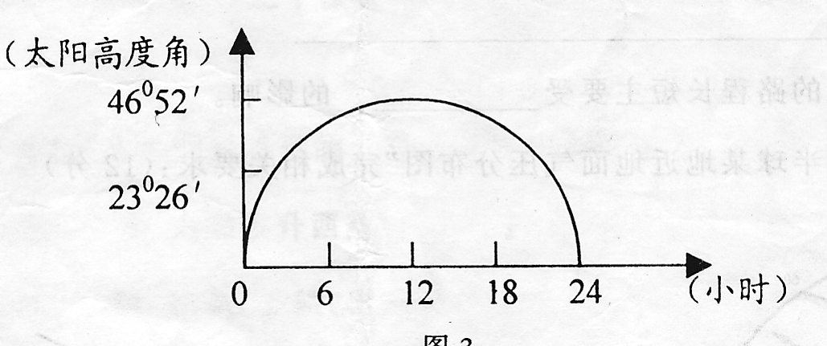

图1---27
4．该地位于 ( )
A．北极圈 B．北极 C．赤道 D．北回归线
5.这一天北京、上海、广州、海口四个城市白昼最长的是 ( )
A．北京 B．上海 C．广州 D．海口
6.设M（0°，30°E）、N（30°S，30°E）两地正午太阳高度分别为Hm和Hn，判断下列四项中正确的是（ ）。
A、Hm和Hn可能在同一天达到最大值
B、每年有某一时刻Hm=Hn
C、每年约有6个月Hm>Hn
D、任何时候都Hm≥Hn
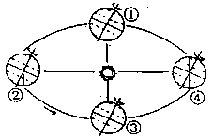
读地球公转示意图（图1---28），回答7-8题：

图1---28
7.当地球运行在①→②的位置时，下列关于太阳直射点移动的正确叙述是：（ ）
A、从南回归线向赤道移动 B、从北回归线向赤道移动
C、从赤道向北回归线移动 D、从赤道向南回归线移动
8.当地球运行在③→④的位置时，下列说法正确的有：（ ）
A、北京地区日出的时间越来越早 B、北京地区日落的时间越来越晚
C、北半球昼渐短，夜渐长，且昼长于夜 D、南半球昼渐长，夜渐短，日昼长于夜
9.当地球处于④时（ ）
Ａ晨昏线与经线重合 Ｂ晨昏线与北极圈相切
Ｃ摩尔曼斯克太阳不落 Ｄ南极地区极光闪耀
10.读“黄赤交角示意图” （图1---33），完成下列要求：
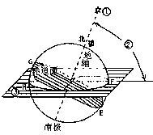

图1---33
（1）恒星①是________；角②的角度是_______；平面③的名称是_______。
（2）当太阳直射点在F点时，可能的日期是_______（选择填空）；当太阳直射点在H点时，可能的日期是________（选择填空）。
A、3月21日前后 B、6月22日前后
C、9月23日前后 D、12月23日前后
（3）当太阳直射点由E移至F的过程中，下列说法中正确的有______（选择填空）。
A、北半球各地正午太阳高度角逐渐增大
B、北半球各地昼渐长夜渐短
C、南半球各地正午太阳高度角逐渐减小
D、北半球各地昼渐短夜渐长
11.下图是我国某地二分二至日正午太阳高度和日出日落时间示意图（图1---34），试完成：
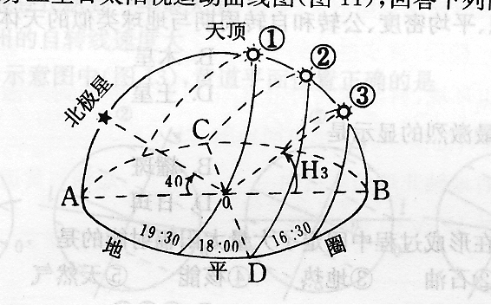
图1---34
（1）该地纬度________。
（2）夏至日日落日时间____________。
（3）太阳直射点如北移，则该地昼弧变_________（长，短）。
（4）该地有三座楼在平坦地形上，南北排列，楼高皆为H，欲使正午时南楼不档北楼阳光，则相邻楼间距应不小于_______。（用公式表示）
（5）夏至日该地从________方向发现日出。
一、单项选择题
1．全球各地昼夜等长的日期是( )
A．不存在 B．秋分日 C．冬至日 D．夏至日
2．在下列各纬度中，一年中既没有太阳直射，又没有极昼极夜现象的是( )
A．67°N B．21°S C．50°N D．89°S
3．北温带许多国家为了使季节划分与气候相结合，一般将夏季定为( )
A．4、5、6三个月 B．5、6、7三个月
C．6、7、8三个月 D．7、8、9三个月
4．下列四幅图中，正确表示北半球夏至日的是( )
5．关于黄赤交角的叙述正确的是( )
A.地轴与公转轨道的夹角 B.夹角度数永远不变
C.随公转有规律的增大或减小 D．赤道面和和公转轨道面的夹角
6．若某地某日昼长为14小时，该地的日落时间应是( )
A．5时 B．7时 C．19时 D．21时
7．夏至日，下列哪个地点单位面积获得的太阳辐射能量最多( )
A．北回归线附近 B．南回归线附近
C．赤道附近 D．两极附近
8．6月22日，正午太阳高度达到一年中最大值的地区是( )
A．赤道以北地区 B．赤道附近地区
C．南北回归线之间的地区 D．北回归线及其以北地区
9．下列日期中，北京昼夜长短相差最小的一天是( )
A．国际劳动节 B．我国植树节
C．我国国庆节 D．我国教师节
10．关于南北极地区极夜持续时间的叙述正确的是( )
A．北极极夜持续的天数多于南极地区
B．北极地区极夜的持续天数与南极地区相等
C．北极极夜持续的天数少于南极地区
D．北极地区极夜的持续天数比南极地区有时多有时少

二、综合题
11读6月22日太阳光照图，回答下列问题：
（1）在图中画出晨昏线，并用阴影表示黑夜。
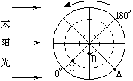
（2）此日太阳直射点的经纬度位置是 、
。
（3）此日上海市最有可能的日出时间是 。
A．5时 B．6时 C．7时 D．8时
（4）此日A点夜长 小时，B点昼长 小时，
C点正午太阳高度角为 度。
（5）此日ABC三地正午太阳高度从大到小排序应为 。

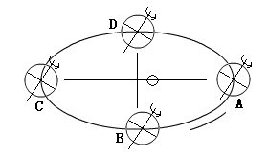
12．读右图，完成下列要求：
（１）在图中粗线上用箭头标出地球公转的方向。
（２）Ａ、Ｂ、Ｃ、Ｄ四点位于近日点附近的是
，地球公转较快的是 。
（３）将不同时段填写在下列各种地理现象后面空格中。
①北半球昼长夜短 。
②北极圈内极昼范围不断扩大 。
③南半球的白昼越来越长 。
④北京昼短夜长，且昼渐长 ____ 。
⑤南回归线以南地区正午太阳高度逐渐变小 。

高一地理寒假作业（七）
一、选择题
1．下列几组岩石，属于岩浆岩的是 （ ）
A．花岗岩、石灰岩 B．大理岩、砾岩C．砂岩、页岩、板岩 D．玄武岩、花岗岩
2．下列地区处于两板块张裂处的是 （ ）
A．喜马拉雅山 B．阿尔卑斯山 C．马里亚纳海沟 D．红海
3．属于板块生长边界的是 （ ）
A．马里亚纳海沟 B．阿尔卑斯山脉 C．台湾岛 D．大西洋中脊
4．南美洲西部的安弟斯山脉的形成是由于（ ）
A．南极洲板块与美洲板块的碰撞 B．南极洲板块与亚洲板块的碰撞
C．南极洲板块与非洲板块的碰撞 D．美洲板块与亚欧板块的碰撞
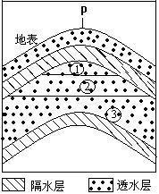
5．右图为某地地层示意图。从p点向下钻井，当钻头位于①、②、③“层” 时，可能分别探测到（ ）
A．天然气、水、石油
B．水、石油 、天然气
C．石油、天然气、水
D．天然气 、石油 、水
6．在一定的温度和压力作用下，原有结构和成分发生改变，由此形成的岩石，是下列中的（ ）
A．石灰岩、玄武岩
B．页岩、石灰岩
C．板岩、大理岩
D．花岗岩、页岩
7．由珊瑚礁组成的石灰岩，形成的机理是（ ）
A．沉积作用 B．变质作用
C．重熔再生作用 D．冷却凝固
8．敦煌壁画遭受严重破坏的主要自然原因是（ ）
A．流水侵蚀 B．风化和风蚀
C．冰川侵蚀 D．水的溶侵
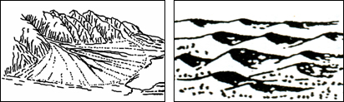
读图A-06和A-07所示的两种地貌，回答13～14题。

图A-06
图A-07

9． 图A-06所示地貌名称为
A．三角洲 B．沙丘 C．冲积扇 D．沙丘
10．图A-07所示地貌，其形成原因主要是
A．流水侵蚀 B．风力沉积 C．风力侵蚀 D．流水沉积
11．造成黄土高原地表千沟万壑的主要外力是
A．风力 B．冰川 C．流水 D．植物
读右图A-08,回答18～19题。
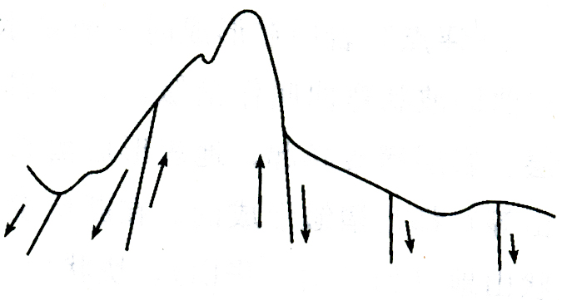
12. 从成因上看，山地M属于
图A-08
M
A. 背斜形成的褶皱山
B. 向斜形成的褶皱山
C. 断层形成的断块山
D. 岩浆喷发形成的火山
13. 下列山地中，成因和图A-07所示不同的是
A. 庐山 B. 喜马拉雅山 C. 华山 D. 泰山
二、主观题
14.试在下面图框内填上恰当事物的名称，使之成为岩石圈物质循环的简单图式。
（1）甲__________, 乙__________,
甲
丙
丁
乙
A
B
A
C
C
C
D
B
丙__________, 丁__________。
（2）图中对应地质作用分别是：
A__________， B__________，
C__________， D__________。
（3）图中箭头B、D包含的意义分别是：
B__________，D__________。

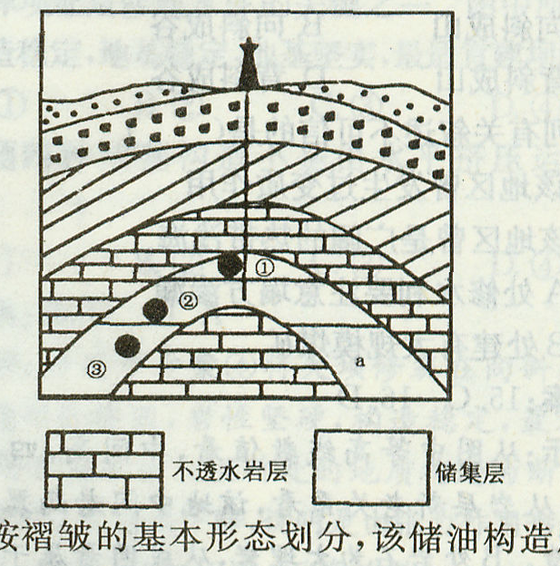
15. 读某地储油构造示意图，回答下列问题。
(1)按褶皱的基本形态划分，该储油构造属于_______，该地质构造在外力侵蚀严重的地区常形成______ (山峰、山谷)地形。
(2)在储集层，由于石油、天然气和地下水三者比重差异而产生的分异规律是：①层是 ______，② ______，③______。
(3)图中的储油构造经过一段时间开采，出油量会逐渐减少，这时采用向油井中注水的办法，原因是_______________。
(4)岩层a形成时期的地质环境是( )
A．沉积作用为主 B．火山爆发
C．流水侵蚀作用为主 D．风化作用为主

高一地理寒假作业（八）
- 选择题
2011年第一号强台风“珍珠”给福建省造成严重的经济损失，回答1-2题。
1．图A-03中各天气系统能表示“珍珠”成因的是
2. 造成台风灾害主要由
图A-03
图A-03
A．沙尘暴天气 B．狂风、暴雨和风暴潮 C．地震、海啸 D．狂风、赤潮
3． 图A-04为某四地气候的气温曲线和降水柱状图。其中位于纬度40°～60°之间的大陆西岸地区，全年盛行西风，深受海洋暖湿气团影响的是
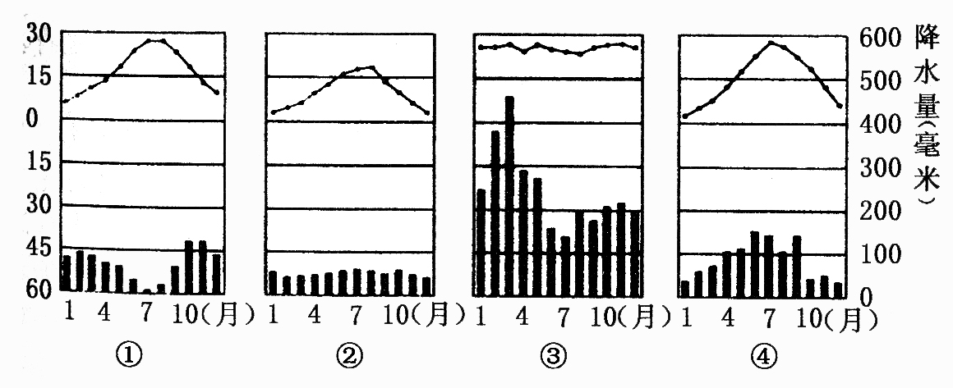

A．① B．② C．③ D．④
4. 大气运动最简单的形式是
A． 热力环流 B. 大气环流 C. 三圈环流 D. 季风环流
图3中的箭头表示空气运动方向。读图，回答5～6题。
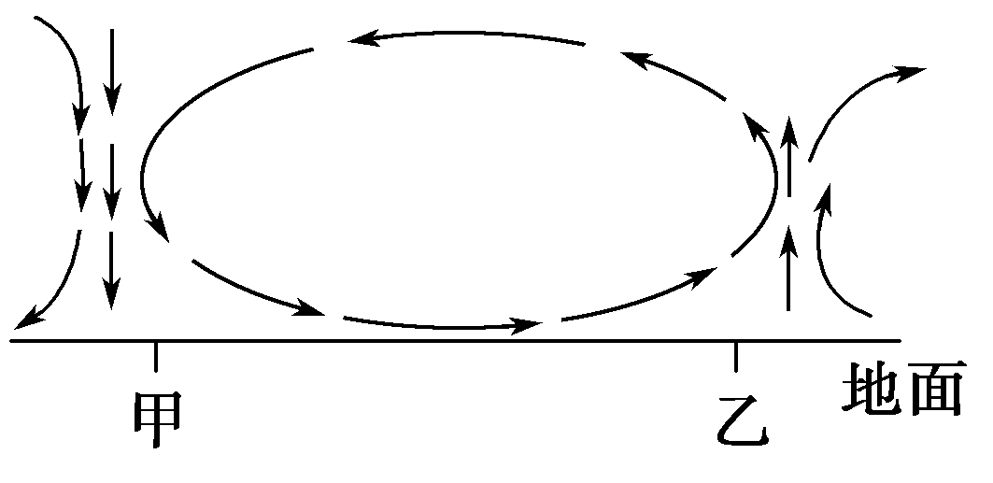
图3
5．若该图为南半球三圈环流的一部分，甲地在北且纬度较乙地低，则（ ）
A．该环流圈为高纬环流
B．该环流圈为低纬环流
C．近地面，甲、乙之间盛行风向为西北风
D．近地面，甲、乙之间盛行风向为西南风

6．读“北半球天气系统示意图”，回答下列问题。

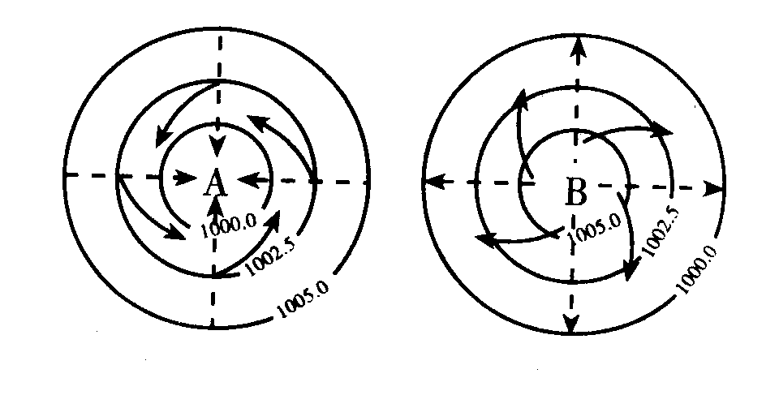
（1）就气压状况而言，A表示 ；就气流状况而言，B表示 。
（2）一般地说，出现晴朗天气的是图 ，出现阴雨天气的是图 。（填字母）
（3）长江中下游地区的伏旱天气是在 控制下形成的；影响我国东南沿海的台风______强烈发展形成的。（填字母）
7.读北半球某地等压线分布图，回答下列问题：
(1)图中A、B、C、D四地所绘箭头能正确
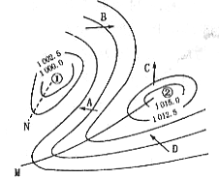
表示当地风向的是 。
(2)图中①②两处就气流运动状况而言，
分别称为 、
。
(3)从天气系统①过境时，常出现的天气
是 。
(4)图中①②两处相比，气温日较差较大
的是 ，原因是

。
(5)图中A、B两处相比，风力较大的是 ，原因是 。

(6)图中M、N两条线附近，将可能出现锋面的是 ，且为 （冷或暖）锋，
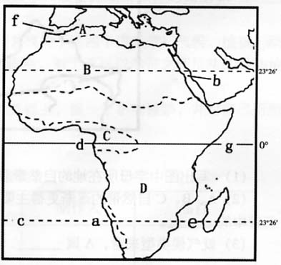
该锋过境时，一般常出现 天
8.读右图，完成下列问题
（1）B的气候类型是 气候，该气候的形成主要是常年受 控制，自然带A的植被类型是 。
（2）自然带A B C的更替体现地理环境由 到 的地域分异，这种地域分异规律是以 为基础的，表现为地表景观和自然带沿着 方向作有规律的更替。

本试卷分第Ⅰ卷（选择题）和第Ⅱ卷（非选择题），全卷100分，考试时间90分钟。
第Ⅰ卷（60分）
一、单项选择题（本大题共30小题，每小题2分，共60分）
1 | 2 | 3 | 4 | 5 | 6 | 7 | 8 | 9 | 10
B | C | B | D | A | D | B | B | D | B
11 | 12 | 13 | 14 | 15 | 16 | 17 | 18 | 19 | 20
B | C | C | B | D | C | A | D | C | C
21 | 22 | 23 | 24 | 25 | 26 | 27 | 28 | 29 | 30
B | A | D | A | D | C | C | B | B | C
第II卷 非选择题（40分）
二、非选择题（共四大题，共40分）
31.读下图，回答问题(共12分)

(1)（6分）画图题
(2)(3分)_正圆，B, 较慢
(3)（3分）北，北，长
32.读地质构造示意图（第（2）题2分，其余每空1分，共7分）
（1）向斜，山地
（2）背斜顶部受到张力，容易被侵蚀
(3)丁
(4)丙。
(5)乙
33.读岩石相互转化地壳物质循环略图（每空一分，共12分）
（1）变质岩，沉积岩，岩浆岩，喷出岩
（2）大理岩（板岩、石英岩、片麻岩等），砂岩（页岩、石灰岩等），花岗岩（玄武岩等）
（3）B
（4）①外力作用；②变质作用；③ 重熔再生 ④冷却凝固。
34.读水循环图，回答：（每空1分，共9分）
(1)A蒸发C水汽输送D降水
E地表径流F下渗G地下径流
(2) 甲是陆地内循环； 乙是 海陆间 循环， 丙是 海上内 循环。

一、单项选择题：（本大题共30小题，每小题2分，共60分）
1 | 2 | 3 | 4 | 5 | 6 | 7 | 8 | 9 | 10
B | D | A | B | D | B | D | C | C | A
11 | 12 | 13 | 14 | 15 | 16 | 17 | 18 | 19 | 20
A | D | C | D | D | A | B | A | C | A
21 | 22 | 23 | 24 | 25 | 26 | 27 | 28 | 29 | 30
A | D | B | B | B | B | D | B | A | C
第II卷 综合题
二.综合题（本大题共5小题，共40分）
31. 读甲、乙两图，完成下列要求（每空1分）共10分）
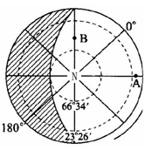
(1) 画图（逆时针）
(2)夏至日 ，6月22日，①，慢
(3) A,B,B.
（4）12点，18点
32.读“某区域海平面等压线图”，回答下列问题（每空1分，共7分）
(1) 北半球
(2) 偏西风（或西南风）
(3)A
（4）冷气团 ，暖气团
（5）甲，丙.
33.（第（3）题最后一空为2分，其余每空1分，共8分）
（1）冬， 气压带，风带向南移动
（2）副极地低气压带， 多
（3）盛行西风带，温带海洋性气候,全年温和湿润
34.读地质构造示意图，回答下列问题（9分）
(1)C（1分），D（1分）， A（1分），B（1分） ，D（1分）
(2)山地 （1分）, 向斜槽部受挤压，岩性坚硬，不易受侵蚀，反而成山岭（2分）
(3) B （1分）
35. （6分）读“大西洋局部海区洋流系统示意图”，回答下列问题。
(1) 纽芬兰渔场（1分），北海道（1分）。
(2) 东北信风（1分），北大西洋暖流（1分）。
(3) 加快净化速度（1分），扩大污染范围（1分）
（四）
- 选择题
1-5：BCCBC 6-10： BAAAD 11-15： B：BAB
- 综合题
- （1）北纬20南北两侧 夏 （2）长 长春（3）南纬70及其以南的地区
（五）
1—7 BBDDA AA 8. （1）两 水星 金星 土星 海王星 D E
（2）C
（3）①——d ②——a ③——c ④——b
（六）
1-9C C C A .A .B .C .D.B
10. （１）北极星 66⁰34' 黄道平面（２）B D（３）BC
11.. （１）40⁰Ｎ（２）19：30（３）长（４）Hcot[90⁰－（40⁰＋23⁰26'）] （５）东北
一、单项选择题
1．B 2．C 3．C 4．B 5．D 6．C 7．A 8．D 9．C 10．C
二、综合题
11．（1）略 （2）23º26ˊN 45ºE （3）A （4）12 24 90 （5）CAB
12．（1）略 （2）A；A （3）B-C-D；B-C；C-D-A；A-B；A-B-C
（七）
答案：1-13DDDAD CABCB CCB
14．（1）岩浆岩 沉积岩 变质岩 岩浆
（2）外力作用 变质作用 重熔再生作用 岩浆活动
（3）已生成的岩石再一定温度、压力作用下发生变质，形成变质岩。 地球内部的岩浆，经过冷却凝固，形成岩浆岩。
15.(1)背斜，山谷
(2)天然气，石油，地下水
(3)水的密度比油轻，向地下注水既可以富集石油，又可以提升石油在地下的位置
(4)A
（八）
参考答案：1-5CBBAC
6.（1）低压 反气旋 （2）B A （3）
7.（1）C (2)气旋 反气旋 （3）阴雨 （4）2 天气晴朗，白天削弱作用弱，气温高；夜晚保温作用差，气温低。 （5）A（6）M 阴天刮风降温降水
8.（1）热带沙漠气候 副热带高压和信风控制 亚热带常绿硬叶林 （2）赤道 两极 热量

